Informations-specifikation för clinicalprocess: healthcond: description
  - Version: 3.0.4


Innehållsförteckning
Revisionshistorik 2
Referenser 2
1 Inledning 3
2 Informationssäkerhet 3
3 Referensmodellsförteckning 7
4 Processmodell 7
5 Flödesbeskrivning och Användningsfall 8
5.1 Användningsfall 8
5.2 Flödesbeskrivning 8
5.2.1 Roller (Aktörer) i arbetsflödet 8
5.2.2 Arbetssteg 9
6 Begreppsmodell och beskrivning 10
6.1 Beskrivning av begrepp 11
7 Informationsmodell och beskrivning 13
8 Klasser och attribut 14
8.1 Avvikande mening 14
8.2 Hälso- och sjukvårdspersonal : Hälso- och sjukvårdspersonal 14
8.3 Journalanteckning : Dokument 16
8.4 Multimedia 16
8.5 Patient : Patient 17
8.6 Person : Person 18
8.7 Vårdenhet : Organisation 18
8.8 Vårdgivare : Organisation 19
9 Datatyper i informationsmodellen 19
10 Multipliciteter i informationsmodellen 20
11 Identifierare och kodverk 20

Revisionshistorik
Version | Datum | Författare | Kommentar
3.0 | 2021-10-29 | Thomas Siltberg | Första version.
3.0.1 | 2023-03-05 | Thomas Siltberg | Stegrad domänversion. Inga ändringar i detta dokument.
3.0.4 | 2023-05-28 | Thomas Siltberg | Stegrad domänversion. Inga ändringar i detta dokument.

Referenser
Namn | Dokument | Länk
R1 | HL7 mediatyper | Länk
R2 | Socialstyrelsens termbank | Länk
R3 | Arkitektur och regelverk | Länk
R4 | Nationell Informationsstruktur 2021:2 | Länk
R5 | Kodverkslistan | Länk

- Inledning
Detta är en informationspecifikation för domänen clinicalprocess:healthcond:description.
Denna domän hantera information som beskriver patientens hälsotillstånd, till exempel vårdanteckningar, diagnoser, uppmärksamhetsinformation och funktionsstatus.
I denna version av domänen ingår endast vårdanteckningar och är således den information som omfattas av den här informationsspecifikationen.
Med vårdanteckningar avses anteckningar i en patientjournal.

- Informationssäkerhet
I det här avsnittet beskrivs olika informationssäkerhetsrelaterade aspekter på den information som informationsmodellen beskriver och på hur denna information ska hanteras.

Beskrivning av informationen
Översiktlig beskrivning av informationen | Information som hanteras i denna domän omfattar vårdanteckningar som registreras i journalsystem.
Innehåller informationen personuppgifter? | Ja
Innehåller informationen känsliga personuppgifter, exempelvis patientuppgifter? | Ja. Vårdanteckningar utgör klinisk information identifierad med personnummer.
Finns informationsmängder som kräver särskilt hantering och hur ska den ske? | Nej

Informationsansvar
Vem är personuppgiftsansvarig (ägare) till informationen? | Respektive vårdgivare är personuppgiftsansvarig för den information som vårdgivaren upprättar.  För området sammanhållen journalföring finns det ett dubbelt personuppgiftsansvar som regleras i patientdatalagen. Det innebär att den vårdgivare som gör en personuppgift tillgänglig för andra vårdgivare, i den sammanhållna journalföringen, har personuppgiftsansvaret för att det sker på ett lagligt sätt. I ansvaret ingår bland annat att se till att patienten blir informerad så att denne kan ta ställning till om hen vill delta i den sammanhållna journalföringen.  Om sedan en annan vårdgivare använder sin direktåtkomst och får tillgång till uppgifterna är det den vårdgivare som är personuppgiftsansvarig för den hantering av personuppgifter som detta innebär. Det innebär bland annat att ansvara för att enbart personal som behöver uppgifterna för att kunna utföra sitt arbete tilldelas behörighet till journalinformation för vårdgivare.

Lagrum
Har en juridisk analys/rättsutredning gjorts? | Ja
Vilka lagrum reglerar hur informationen får hanteras | Patientdatalagen (2008:335), GDPR, Hälso- och sjukvårdslagen (2017:30), Patientsäkerhetslagen (2010:659)
Vilka specifika lagkrav har identifierats? | Krav gällande stark autentisering. Krav gällande sammanhållen journalföring och spärrhantering. Observera att krav rörande sammanhållen journalföring och eller krav på spärrhantering uppstår först om tjänstekonsumenten (e-tjänsten) för medarbetaren tillgängliggör information som härrör från andra vårdgivare (sammanhållen journalföring) eller andra vårdenheter inom egna vårdgivaren (spärrkrav).

Informationsflöde
Hur/mellan vilka parter kommer informationen att flöda? | Informationen kommer i huvudsak att flöda från en vårdgivare till andra vårdgivare och patienten själv.
Hanteras överföring av uppgifter (utlämnande), direktåtkomst (sammanhållen journalföring) och/eller individens direktåtkomst? | Ja, samtliga av dessa hanteras.

Spårbarhet, tillgänglighet och arkivering
Vilka krav finns på spårbarhet (loggning)? | Den som konsumerar uppgifter är skyldig att åtkomstlogga i enlighet med patientdatalagen.
Finns det uttalade krav från verksamheten gällande tillgänglighet? | Hög tillgänglighet. Dygnet runt sju dagar i veckan, 99,5%.
Finns krav på arkivering? | Respektive vårdgivare ansvarar för att arkivera den journalinformation som de upprättar. Information som hämtas från andra vårdenheter eller vårdgivare ska inte arkiveras.

Krav på den som konsumerar informationen
Vilka åtgärder krävs av den part som ansluter till tjänsten i egenskap av informationskonsument? | Krav på konsumenten beror på i vilket syfte informationen konsumeras.  Medarbetarens direktåtkomst  Vid sammanhållen journalföring ansvarar verksamheten som erbjuder sina medarbetare direktåtkomst till personuppgifter genom sammanhållen journalföring för att patientdatalagen efterlevs. Det innebär bland annat att spärrkontroll kan behöva genomföras innan information kan visas. Det innebär också att regelverket för samtycke, vårdrelation, medarbetarens behörighet och åtkomstloggning måste följas.  HSLF-FS 2016:40 ställer också krav (via "Handbok vid tillämpning av Socialstyrelsens föreskrifter och allmänna råd i hälso- och sjukvården") på att medarbetaren är starkt autentiserad om medarbetarens inloggning sker i nät som delas med flera vårdgivare och att uppdragsval görs i samband med autentisering. Det kompletta regelverket finns i handboken samt i anvisningar för tillgänglig patient (TGP).  Observera att tjänstekontrakten i sig inte påtvingar sammanhållen journalföring. Krav rörande sammanhållen journalföring och eller krav på spärrhantering uppstår först och tjänstekonsumenten (e-tjänsten) för medarbetaren tillgängliggör information som härrör från andra vårdgivare (sammanhållen journalföring) eller andra vårdenheter inom egna vårdgivaren (spärrkrav).  Sammanfattning:  - Stark autentisering och uppdragsval  - Spärrkontroll (om information delas inom vårdgivare eller vid sammanhållen journalföring)  - Vårdrelation  - Medarbetarens behörighet  - Samtycke (vid sammanhållen journalföring)  - Åtkomstloggning  Patientens direktåtkomst  Tjänsterna i denna tjänstedomän svarar med ett informationsattribut "kan visas för patient" om verksamheten (informationsägaren) godkänt att informationen får visas för patient. Det kan exempelvis ha skett genom medprövning eller rådrum. En informationsägare kan policymässigt ha menprövat information av en viss typ. Det är varje vårdgivares ansvar att attributet "kan visas för patient" sätts i enlighet med vårdgivarens verksamhetsregler.  Patienten ska vara inloggad med stark autentisering.  Sammanfattning:  - Hänsyn till "kan visas för patient"-attributet  - Stark autentisering

Krav på den som producerar informationen
Vilka åtgärder krävs av den part som ansluter till tjänsten i egenskap av informationsproducent? | Informationsägaren är ansvarig för datas riktighet vilket förutsätts verifieras på ett strukturerat sätt i enlighet med den konsumerande tjänstens teststrategi. Informationsproducenten ansvarar för att erbjuda patienten möjligheten att spärra information och inte behöva delta i sammanhållen journalföring. Producenten ansvarar för att godkänna till vilka konsumenter information lämnas. Producenten ansvarar för att sekretesspröva informationen innan utlämnande. Producenten ansvarar för att undanta vissa informationsmängder i enlighet med överenskommet ramverk för sammanhållen journalföring via Inera (NPÖ).

- Referensmodellsförteckning
Referensmodell | Version | Färg + färgkod
NI (Nationell Informationsstruktur) | 2021:2 | - Klasser med ljusblå färg  R210/G238/B255
RIM saknas |  | - Klasser med ljusgul färg  R255/G255/B192  - Attribut med fet stil

- Processmodell
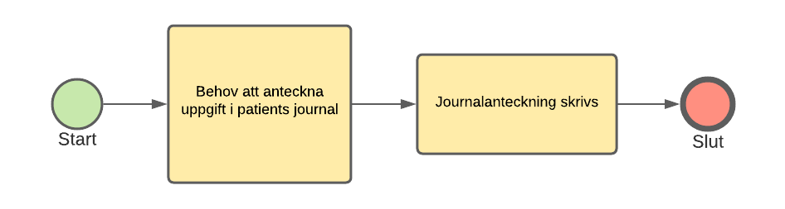
Processsteg | Beskrivning
Start | Initiering av anteckningsprocess.
Behov att anteckna uppgift i patients journal | Behov att anteckna uppgift i patients journal som behövs i samband med vården av en patient och som innehåller uppgifter om patientens hälsotillstånd eller andra personliga förhållanden eller om vidtagna eller planerade vårdåtgärder.
Journalantecknings skrivs | Hälso- och sjukvårdpersonal skriver journalanteckning.
Slut | Slut på anteckningsprocess.

- Flödesbeskrivning och Användningsfall
  - Användningsfall
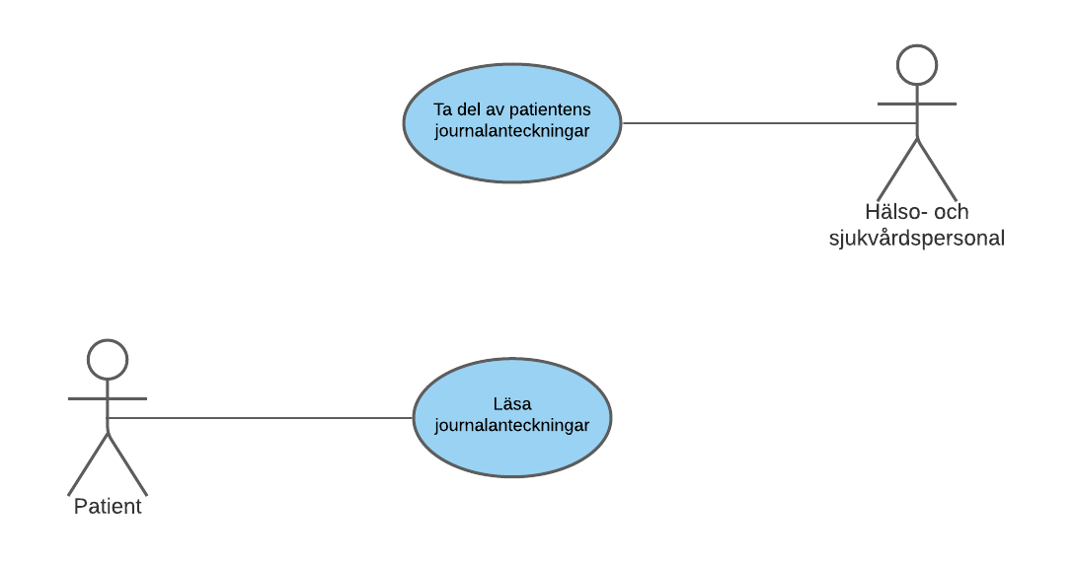

Namn/beteckning | Beskrivning/alternativt referens | Aktör
Läsa journalanteckningar | En patient tar del av anteckningar i sin journal. | Patient
Ta del av patientens journalanteckningar | Hälso- och sjukvårdspersonal tar del av anteckningar i en viss patients journal. | Hälso- och sjukvårdpersonal

  - Flödesbeskrivning

    - Roller (Aktörer) i arbetsflödet
Namn/beteckning | Beskrivning alt. referens
Hälso- och sjukvårdspersonal | Person eller personer som i sitt yrke utför hälso- och sjukvård.
Patient | Person som erhåller eller är registrerad för att erhålla hälso- och sjukvård.

    - Arbetssteg
Namn/beteckning | Beskrivning alt. referens
Start | Start för arbetsflödet.
Behov av att hämta journalanteckningar för en viss patient | En person i en viss roll har behov av att hämta information om journalanteckningar för en viss patient från en eller flera vårdgivare eller vårdenheter.  Exempel:  En hälso- och sjukvårdspersonal behöver läsa journalinformation från andra vårdenheter eller vårdgivare om en patient som hen vårdar eller behandlar.  Ett kvalitetsregister behöver inhämta information från de vårdgivare som är anslutna till registret.  En patient vill läsa sin journalinformation på nätet.
Hämta journalanteckningar | De journalanteckningar som matchar sökkriterierna hämtas från de vårdgivare eller vårdenheter som har dem lagrade. Det kan antingen göras direkt på förfrågan från en användare, t.ex. när en hälso- och sjukvårdspersonal loggar in i NPÖ och vill se laboratorieanalysresultat, eller som en schemalagd aktivitet från exempelvis ett kvalitetsregister.
Använda informationen som hämtats | Journalanteckningarna som hämtats används till det syfte de hämtats för.
Slut | Slut för arbetsflödet.

- Begreppsmodell och beskrivning
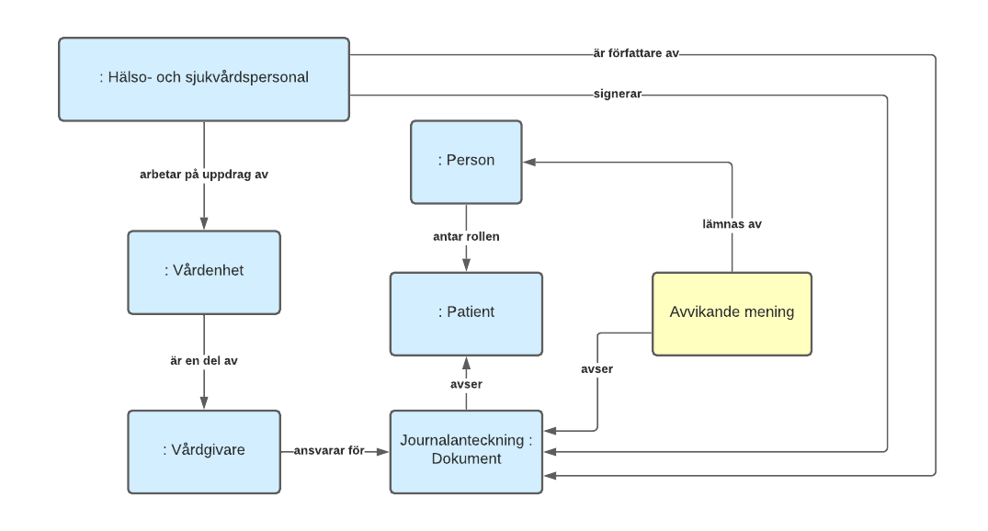
I detta kapitel beskrivs de begrepp som används inom domänen. Begreppen kan sedan referera till klasser och attribut i informationsmodellen. Modellen mappar till referensbegreppsmodellen Nationell informationsstruktur (NI) [R4] om möjligt.

  - Beskrivning av begrepp

Benämning | Definition enligt Socialstyrelsens termbank/Andra vedertagna källor [R2] | Beskrivning och kommentar | Relation till  informationsmodell
Avvikande mening | Saknas | Av patienten eller någon för denna ansvarig person (exempelvis förälder eller god man) inlämnad åsikt att uppgift i patientjournal är oriktig eller missvisande. | Avvikande mening
: Hälso- och sjukvårdspersonal | Person eller personer som i sitt yrke utför hälso- och sjukvård.  Anmärkning: Hälso- och sjukvårdspersonal är oftast anställd av en vårdgivare.  En vårdgivare kan ha anställd hälso- och sjukvårdspersonal, och ibland, som t.ex. för enskild näringsidkare, kan rollerna sammanfalla. |  | Hälso- och sjukvårdspersonal
Journalanteckning | Saknas | Framställning i skrift eller bild som upprättas i samband med vården av en patient och som innehåller uppgifter om patientens hälsotillstånd eller andra personliga förhållanden eller om vidtagna eller planerade vårdåtgärder. | Journalanteckning
: Patient | Person som erhåller eller är registrerad för att erhålla hälso- och sjukvård.  Anmärkning: I den nationella statistiken räknas inte ledsagare och nyfött friskt barn som patient. |  | Patient
: Person | Mänsklig individ. |  | Person
: Vårdenhet | Organisatorisk enhet som tillhandahåller hälso- och sjukvård.  Anmärkning: Bedömningen av vad som anses vara en vårdenhet sker idag inte med enhetliga nationella principer utan varje huvudman avgör avgränsningen i det enskilda fallet. Vårdenhet kan vara t.ex. vårdcentral, sjukhus, klinik, basenhet, mottagning, vårdavdelning eller motsvarande. |  | Vårdenhet
: Vårdgivare | Statlig myndighet, region, kommun, annan juridisk person eller enskild näringsidkare som bedriver hälso- och sjukvårdsverksamhet. |  | Vårdgivare

- Informationsmodell och beskrivning
Informationsmodellen visar vilken information som ska hanteras i denna tjänstedomän och hur detta ska göras. Informationsmodeller är oberoende av it-lösning och ska visa sambanden mellan olika informationsmängder i en verksamhet, oavsett i vilket eller vilka it-stöd de tillämpas.
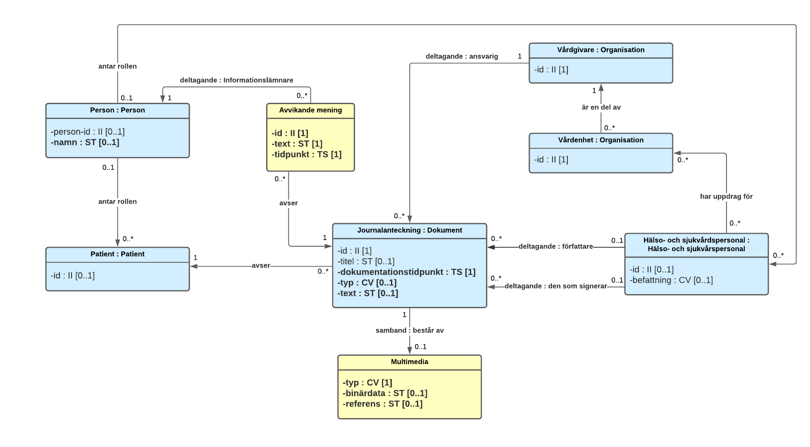

- Klasser och attribut
I nedanstående tabeller specificeras klasserna och attributen.
  - Avvikande mening
Åsikt att uppgift i patientjournal är oriktig eller missvisande.
Attribut | Mappning till RIM | Beskrivning | Datatyp (multiplicitet) | Kodverk | Spårbarhet till krav
id | Saknas | Unik identifierare. | II (1)
text | Saknas | Den avvikande meningen | ST (1)
tidpunkt | Saknas | Tidpunkten då den avvikande meningen författades. | TS (1)

  - Hälso- och sjukvårdspersonal : Hälso- och sjukvårdspersonal
Klassen hälso- och sjukvårdspersonal håller information om den roll som en person har som i sitt uppdrag för en hälso- och sjukvårdsorganisation utför hälso- och sjukvård. Hälso- och sjukvårdspersonal är oftast anställd av en vårdgivare. En vårdgivare kan ha anställd hälso- och sjukvårdspersonal, och ibland, som till exempel för enskild näringsidkare, kan rollerna sammanfalla. (Observera att i Socialstyrelsens termbank avser hälso- och sjukvårdspersonal både person i singular och i plural.) [R3]
Attribut | Mappning till RIM | Beskrivning | Datatyp (multiplicitet) | Kodverk | Spårbarhet till krav
id | Hälso- och sjukvårdspersonal.id | Angivelse av identitetsbeteckning som en person har när denne arbetar i rollen som hälso- och sjukvårdspersonal i ett visst uppdrag i en organisation inom hälso- och sjukvård. En person kan ha flera uppdrag inom en vårdgivare, till exempel arbeta som barnmorska på en vårdenhet och som sjuksköterska på en annan vårdenhet, vilket ger att personen har två identitetsbeteckningar. [R3] | II (0..1)
befattning | Hälso- och sjukvårdspersonal.befattning | Kod eller text för den befattning en hälso- och sjukvårdspersonal har i ett visst uppdrag i en organisation inom hälso- och sjukvård. En befattning avser ställning i en verksamhet som innebär vissa befogenheter och ett visst ansvar. [R3] | CV (0..1) | KV befattning

  - Journalanteckning : Dokument
Anteckning i patientjournal.
Attribut | Mappning till RIM | Beskrivning | Datatyp (multiplicitet) | Kodverk | Spårbarhet till krav
id | Uppgift i patientjournal.id | Angivelse av identitetsbeteckning för anteckningen. | II (1)
titel | Dokument.titel | Titel på anteckningen | ST (0..1)
dokumentationstidpunkt | Saknas | Dokumentationstidpunkt då anteckningen uppstod eller senast modifierades. | TS (1)
typ | Saknas | Typ av anteckning. | CV (0..1) | KV Anteckningstyp
text | Saknas | Journalanteckningens textuella innehåll. | ST (0..1)

  - Multimedia
Multimediaobjekt, i form av antingen ett inbäddat objekt eller en länk till objektet.
Attribut | Mappning till RIM | Beskrivning | Datatyp (multiplicitet) | Kodverk | Spårbarhet till krav
typ | Saknas | Typ av multimedia. | CV (1) | HL7 mediatyper [R1]
binärdata | Saknas | Binärdata som representerar multimediaobjektet. | ST (0..1)
referens | Saknas | Referens till bild. | ST (0..1)

  - Patient : Patient
Klassen patient håller information om den roll en person innehar som erhåller eller är registrerad för att erhålla hälso- och sjukvård. [R3]
Attribut | Mappning till RIM | Beskrivning | Datatyp (multiplicitet) | Kodverk | Spårbarhet till krav
id | Patient.id | Angivelse av identitetsbeteckning för patientrollen. Denna identitet används då patienten inte kan eller bör identifieras med ett person-id (personnummer eller samordningsnummer). Identitetsbeteckningen på patient är vanligtvis ett reservnummer. En person kan ha flera instanser av klassen patient och dessa kan ha olika id.  Observera att det är obligatoriskt att ange antingen person-id på person eller id på patient. [R3] | II (0..1)

  - Person : Person
Klassen person håller information om den mänskliga individen oavsett vilka roller den personen antar. De attribut som klassen innehåller beskriver egenskaper som personen har oavsett om personen har antagit rollen som patient eller en annan roll.
Attribut | Mappning till RIM | Beskrivning | Datatyp (multiplicitet) | Kodverk | Spårbarhet till krav
person-id | Person.person-id | Angivelse av identitetsbeteckning som personen har oavsett om personen får, utreds inom eller är registrerad för att få hälso- och sjukvård (vanligtvis personnummer eller samordningsnummer). [R3] | II (0..1)
namn | Person.förnamn + Person.efternamn | Angivelse av personnamn. | ST (0..1)

  - Vårdenhet : Organisation
Klassen vårdenhet håller information om en organisatorisk enhet som tillhandahåller hälso- och sjukvård.
Attribut | Mappning till RIM | Beskrivning | Datatyp (multiplicitet) | Kodverk | Spårbarhet till krav
id | Organisation.id | Angivelse av identitetsbeteckning för vårdenheten. | II (1)

  - Vårdgivare : Organisation
Klassen vårdgivare håller information om en statlig myndighet, region, kommun, annan juridisk person eller enskild näringsidkare som bedriver hälso- och sjukvårdsverksamhet.
Attribut | Mappning till RIM | Beskrivning | Datatyp (multiplicitet) | Kodverk | Spårbarhet till krav
id | Organisation.id | Angivelse av identitetsbeteckning för vårdgivaren. | II (1)

- Datatyper i informationsmodellen
Förkortning | Benämning | Beskrivning
CV | Coded Value | Kodade värden
II | Instance Identifier | Unik Identifierare
ST | String | Textsträng
TS | Timestamp | Tidpunkt

- Multipliciteter i informationsmodellen
Kolumn Multiplicitet anger antal möjliga förekomster.
Multiplicitet | Förklaring
1 | En förekomst
0..1 | Ingen eller en förekomst
0..* | Ingen eller många förekomster
1..* | En till många förekomster
X..Y | X till Y förekomster

- Identifierare och kodverk
Namn | ID | Ägare | Beskrivning
HL7 mediatyper [R1] | OID: 2.16.840.1.113883.5.79 | HL7 | Internet Assigned Numbers Authority (IANA) Mime-medietyper. Identifierar typen av inkapslad data.
KV befattning [R5] | OID: 1.2.752.129.2.2.1.4 | Inera Kodverksförvaltning | Innehåller ingormation om en vård- och sjukvårdspersonals befattning.
KV anteckningstyp | OID: 1.2.752.129.2.2.2.11

